**بهينه سازي فرآيند خودكار فروش محصولات اينترنتي از لحاظ سرعت ، كيفيت و تعداد فروش محصولات با استفاده از تكنيك داده كاوي**

امروزه اکثر کسب‌وکارها از فرآیند فروش اینترنتی در کسب‌وکار خود استفاده می‌کنند زیرا مزیت‌های هم چون ازجمله سرویس و خدمات بهتر برای مخاطبان با دارا بودن فروش اینترنتی یا هر نوع حضور اینترنتی را شامل می‌شود، از مزیت‌های دیگر فروش اینترنتی مخاطبین متوجه خواهند شد فعالیت کسب‌وکار جدی هست. امروزه، فعالیت در اینترنت امر بسیار مهمی است که همه شرکت‌ها در هر صنعتی را وادار به انجام آن می‌کند. کم بودن هزینه راه‌اندازی یکی از مزیت‌های فروش اینترنتی در مقایسه با فروش سنتی هست. فروشگاه‌های اینترنتی به تعداد کمتری نیروی انسانی نیاز دارند، ازاین‌رو بیشتر کسب‌وکارها رو به فروش اینترنتی آورده‌اند سازمان‌ها و افراد با کسب‌وکار اینترنتی از محدودیت مکان آزاد خواهند شد. در صورت داشتن ارتباطات اینترنتی خوب، هر جای می‌توان کسب‌وکار خود را مدیریت و کنترل کرد. تنها با یک کار ساده می‌توانید هزینه‌های خود را کاهش داد. با ثبت آنلاین سفارش‌ها دیگر نیازی به کارکنان بخش خدمات نیست. همه سفارش‌ها و پرداخت‌ها اینترنتی انجام می‌شوند. شرکت‌ها و فروشگاه‌های سنتی فقط می‌توانند تعداد محدودی خریدار را در زمان مشخصی پذیرا باشند، این در حالی است که با طراحی یک فروشگاه اینترنتی خوب و ایجاد زمینه برای فروش اینترنتی در هرلحظه هزاران نفراز سراسر جهان می‌توانند از فروشگاه اینترنتی دیدن کنند. ازاین‌رو با گسترش فروش محصولات اینترنتی یکی از مسائل اصلی بهتر شدن فروش خودکار محصولات اینترنتی می‌باشد که در پژوهش حاضر با استفاده از تکنیک داده‌کاوی بر روی ویژگی‌های فروش محصولات اینترنتی ازجمله سرعت، کیفیت، تعداد فروش به آن خواهیم پرداخت و با بررسی الگوریتم‌های داده‌کاوی به حل مسئله بهینه‌سازی فرآیند فروش اینترنتی خواهیم پرداخت. در فرآیند فروش محصولات ازلحاظ بالا بردن سرعت درفروش محصولات اینترنتی همراه با داشتن کیفیت بالا و نیز افزایش تعداد فروش که در واقعه تابه‌حال تحقیقی با این ویژگی‌ها صورت نگرفته است

امروزه فروش یکی از مهم‌ترین ابعاد سازمانی است؛ زیرا کلیه فعالیت‌های دیگر سازمان به میزان فروشی بستگی دارند که در حوزه سازمانی صورت می‌گیرند. ازاین‌رو تلاش گسترده‌ای از طرف شرکت‌ها و سازمان‌های اقتصادی و حتی غیراقتصادی کشورها برای تقویت بهینه فروش در حال اجرا است. بهینه‌سازی فروش، بخشی از همین تلاش است که باعث می‌گردد فرآیندهای اتخاذشده در حوزه‌های مختلف، با سرعت، دقت و کیفیت بهتری صورت گیرند. به همین دلیل خودکارسازی فروش در رأس امور بسیاری از شرکت‌های بزرگ قرار دارد. بااین‌وجود، شرکت‌های بزرگ کسب‌وکاری که به دنبال تقویت فرآیندهای خودکارسازی بوده‌اند، اغلب به مؤلفه‌هایی پرداخته‌اند که با مشخصات سازمان‌های ایرانی همخوانی ندارند. در این پژوهش سه مؤلفه در رابطه با تقویت کسب‌وکار با استفاده از فرآیندهای بهینه‌سازی از طریق داده‌کاوی در نظر گرفته‌شده که تاکنون در پژوهش‌های دیگر استفاده‌نشده‌اند؛ این سه مؤلفه عبارت‌اند از بهبود کسب‌وکار (کیفیت)، تسریع روند کسب‌وکار (سرعت) و افزایش بازدهی کسب‌وکار (تعداد). درواقع منظور این است که چگونه می‌توان با طراحی الگوریتمی جدید درزمینه استفاده از فرآیندهای خودکارسازی از طریق داده‌کاوی، اولاً کسب‌وکار را بهبود بخشید؛ دوم کسب‌وکار شرکت‌ها را تسریع نمود و سوم بازدهی کسب‌وکار را ارتقاء داد؟ این سه سؤال، نقش فرآیندهای خودکارسازی را در سه زمینه کیفیت (بهبود)، سرعت (تسریع) و قدرت (بازدهی) نشان می‌دهند؛ امروزه فروش یکی از مهم‌ترین ابعاد سازمانی است؛ زیرا کلیه فعالیت‌های دیگر سازمان به میزان فروشی بستگی دارند که در حوزه سازمانی صورت می‌گیرند. ازاین‌رو تلاش گسترده‌ای از طرف شرکت‌ها و سازمان‌های اقتصادی و حتی غیراقتصادی کشورها برای تقویت بنیه فروش در حال اجرا است. درواقع منظور این است که چگونه می‌توان با طراحی الگوریتمی جدید درزمینه استفاده از فرآیندهای فروش از طریق داده‌کاوی، اولاً کسب‌وکار را بهبود بخشید؛ دوم کسب‌وکار شرکت‌ها را تسریع نمود و سوم بازدهی کسب‌وکار را ارتقاء داد؟

داده‌کاوی، یکی از اساسی‌ترین ابزارها در این زمینه است. با استفاده از داده‌کاوی می‌توان فرآیندهای فروش در کسب‌وکار را به دست آورد. درواقع این تکنیک نشان می‌دهد که با استفاده از داده‌های یک سازمان یا به‌صورت کلی سازمان‌ها، چگونه می‌توان فرآیندهای فروش در حوزه کسب‌وکار آن سازمان را تحلیل نمود. داده‌کاوی با استفاده از شیوه‌های متفاوتی صورت می‌گیرد. به‌عبارت‌دیگر داده‌کاوی شامل فن‌های متعددی است که برخی از آن‌ها در حوزه تحلیل فروش فرآیندها نقشی اساسی دارند. این تکنیک‌ها بنیاد این پژوهش را تشکیل می‌دهند؛ زیرا هدف عمده در اینجا استفاده از داده‌کاوی برای فروش فرآیندها در کسب‌وکار است. بااین‌وجود تحقیقات متعددی را می‌توان یافت که در آن‌ها محققان کوشیده‌اند با استفاده از شیوه‌های داده‌کاوی، فرآیندهای فروش در حوزه کسب‌وکار را خودکارسازی کنندبهینه‌سازی فرآیند خودکار فروش محصولات اینترنتی ازلحاظ سرعت

* بهینه‌سازی فرآیند خودکار فروش محصولات اینترنتی ازلحاظ کیفیت
* بهینه‌سازی فرآیند خودکار فروش محصولات اینترنتی ازلحاظ تعداد فروش محصولات

برای آزمایش صحت عملکرد محقق، آزمایش¬ها از نرم افزار داده کاوی Rapidminer استفاده می شود.

سخت افزار-سیستم عامل به کار رفته در اجرای آزمایش ها به شرح زیر است:

پردازنده سیستم: پردازنده corei7 با فرکانس 1.8 مگاهرتز

حافظه سیستم: 8 گیگابایت

سیستم عامل Windows 10

پردازنده گرافیکی: مورد استفاده قرار نگرفته است.

جهت پیش پردازش و تست صحت عملکرد آزمایش از نرم افزار Rapidminer studio 9.0.001

## مجموعه داده‌های پروژه

مجموعه داده پژوهش حاضر در یک فایل اکسل قرار دارد. مجموعه داده ای در پایگاه داده‌های از داده های دیجی کالا می باشد. شامل شاخص های زیر می باشد.

شماره سفارش: نوع عددی

شماره مشتری: نوع عددی

شماره شناسه: نوع عددی

تاریخ و زمان سفارش : نوع تاریخ و زمان

تعداد سفارش: نوع عددی

نام هر: نوع متنی

تعداد آیتم مورد انتخاب سفارش: نوع عددی

این مجموعه داده فاقد missing value می‌باشد.

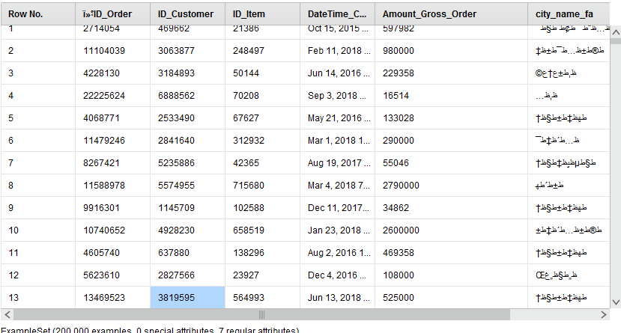

دیتاست پژوهش حاضر(دیجی کالا،1399)

## 4-4- مدل داده کاوی مورد استفاده

## - مدل خوشه بندی k-means

با استفاده از الگوریتم خوشه بندی k-means همگن بودن دیتا ها و نزدیک بودن اعداد مجموعه داده به دسته بندی اعداد پرداختیم. و ازمعیار مقایسه ای فاصله اقلیدیسی استفاده شده است وminimize بودن فاصله بین خوشه های الگوریتم یعنی بهینه بودن نتایج الگوریتم. و بر این اساس با مینگین k در تعداد 2 بار رسیدن به جواب بهینه و به این صورت 2 خوشه حاصل از نتایج الگوریتم به عنوان برچسب به الگوریتم درخت تصمیم برای مدل سازی به تکنیک ماشین لرنیگ و ارائه مدل بهینه برای فرآیند فروش به آن پرداخته شده است نتایج حاصل از خوشه بندی و معیار مقایسه ای آن در جدول زیر قابل مشاهده می باشد.

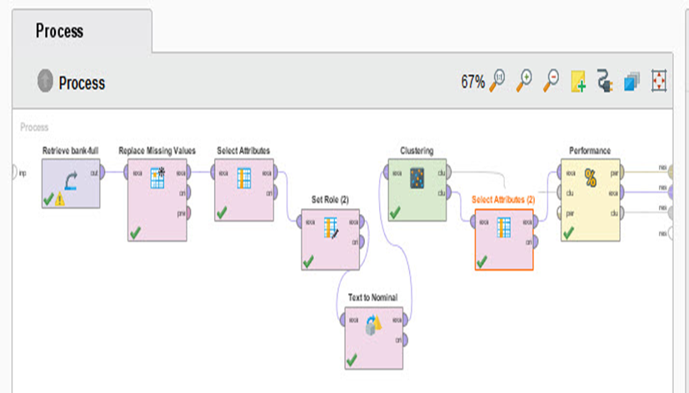

خوشه بندی داده های مسئله پژوهش با استفاده از تکنیک خوشه بندی و ارزیاب خوشه

ارزیابی خوشه حاصل از الگوریتمk-means

|  |  |  |
| --- | --- | --- |
| **خوشه** | **تعداد آیتم هر خوشه** | **میزان کارایی هر خوشه** |
| **خوشه صفر** | 386 | **11123435.520-** |
| **خوشه یک** | 114 | **751245.479-** |

**درخت تصمیم‌گیری**

**درخت تصمیم[1] یکی از روش‌های دسته‌بندی در حوزه داده کاوی است. مسئله اصلی در ساخت درخت تصمیم، انتخاب ویژگی یا صفتی است که به نحو مناسب داده‌ها را در کلاس‌های مربوطه دسته‌بندی نماید. هر درخت تصمیم شامل نود، یال و برگ است. نودهای درخت مسئله پژوهش معادل صفاتی است،عملیات دسته بندی داده را بر اساس مقادیر آن صفات انجام می‌دهیم. یال‌ها با مقادیری که هر صفت برای یک زیرمجموعه خاص از داده‌ها دارد برچسب می‌خورد و برگ‌ها معادل کلاسی است که بخشی از داده‌ها در آن قرار می‌گیرند (سو[2] و همکاران، 2018).**

**درخت تصمیم به عنوان یک "مدل پیش‌بینی کننده بر اساس یادگیری ماشین و آمارها به منظور ایجاد یک ساختار درختی برای مدل کردن الگوهای داده‌ای" در پژوهش حاضر استفاده شده است. و نیز در واقع درخت‌های تصمیم مثال بارزی از الگوریتم کلاس بندی داده‌ها هستند. کلاس‌بندی روشی است که در آن هر کدام از داده‌ها به یکی از الگوهای تعیین شده نسبت داده می‌شوند (سو و همکاران، 2018).**

**در واقع الگوریتم کلاس‌بندی مقدمه‌ای برای ساخت درخت است و در پژوهش حاضر به این صورت مورد استفاده قرار گرفته است، به این ترتیب که با پیدا کردن الگوهای خاص در مجموعه‌ی داده‌ها درخت‌ها را ایجاد کرده ایم و با دنبال کردن شاخه درخت تصمیم به رابطه میان سطح کیفیت با افزایش تعداد و سرعت فروش خواهیم رسید.** با تحلیل پیش بینی صورت گرفته رابطه مستقیم با تعداد و سرعت فروش در آیند دیجی کالا مدل سازی شده است.

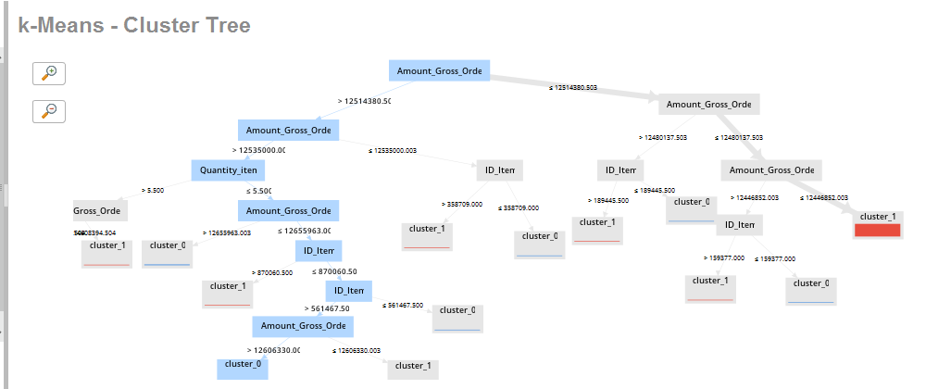دسته بندی داده های مسئله پژوهش با استفاده از تکنیک ماشین لرنیگ درخت تصمیم

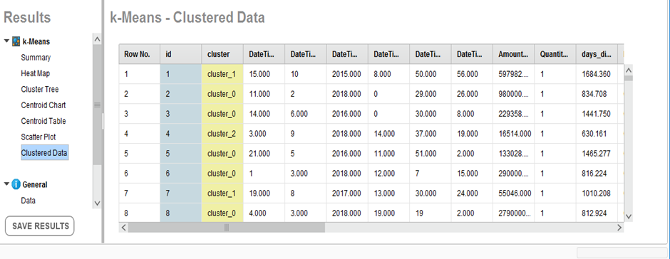

تایج حاصل از خوشه بندی

-مقایسه و ارزیابی با مقاله مختاری

مختاری و همکاران (۱۳۹۵) به ارائه راه کار پیشنهادی جهت پیش بینی خوشه مشتریان از طریق ترکیب روش K- medoids با درخت تصمیم (مطالعه موردی شرکت بیمه سامان) پرداختند

بر این اساس پژوهش حاضر هم برای فرآیند فروش دیجی کالا از پیش بینی رفتار مشتریان استفاده شده است. از لحاظ کیفیت در فروش و تعدادی که مشتریان خریده اند و در نهایت سرعت در فروش در پژوهش مختاری تعداد خوشه های کار کرده در مدل سازی خود به 4 دسته بندی خوشه ها پرداخته است. و برچسب درخت تصمیم بر 4 برچسب تقسیم شده و در نهایت درخت تصمیم در مدسازی مختاری با دقت 86 درصد بوده است اما مدل ما با دقت 100درصد دقت در پیش بینی را داشته است. و در جدول زیر قابل مشاهده است. محیط اجرایی هر دو پژوهش مختاری و پژوهش حاضر برای داده کاوی یکسان بود و از محیط اجرایی راپیدماینر استفاده شده است با توجه به یکسان بود محیط اجرایی و در نتیجه میزان دقت مدل پژوهش حاضر بالاتر بوده نشان دهنده این می باشد که مدل سازی تحقیق حاضر نسبت به پیشینه تحقیقاتی خود برتر دارد.

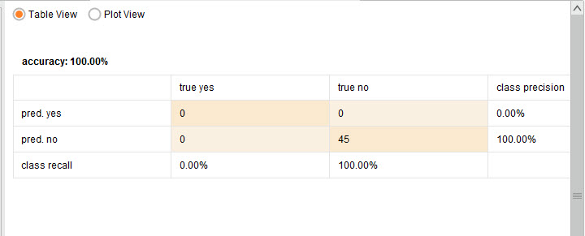

ارزیابی مدل

4-6-جمع بندی:

در این فصل به تجزیه و تحلیل داده¬های تحقیق پرداخته شد، بدین جهت با بررسی مدل¬های تحقیق نتایج به دست آمد، در فصل بعد با توجه به نتایج به دست آمده اقدام به نتیجه گیری و ارایه پیشنهادات مبتنی بر نتایج شده است.

***۳-8-4-مدل‌سازی رفتار نرم‌افزار با استفاده از روش طبقه‌بندی***

فرض کنید که اطلاعات حاصل از رفتارهای مختلف یک نرم‌افزار را به‌صورت مجموعه زیر نمایش دهیم:

$$\{x_{1},c_{1}۱٫, (x_{2},c_{2}),۲٫,(x_{)(}.c_{n})\}$$

$x_{i}$ یک نمونه از رفتار نرم‌افزار را نشان می‌دهد. به‌عنوان‌مثال $x_{i}$ می‌تواند یک نمونه الگوی امنیتی و یا یک نمونه اجرای نرم‌افزار باشد. $c_{i}$*کلاس یا طبقه مربوط به نمونه $x_{i}$*  *را مشخص می‌کند. به‌عنوان‌مثال ${ c}_{i}$ می‌تواند نشان‌دهنده امن بودن یا ناامن بودن الگوی امنیتی $x_{i}$* باشد. یا اینکه ${ c}_{i}$ می‌تواند نشان‌دهنده موفق یا ناموفق بودن اجرای یک نرم‌افزار باشد.

پس از جمع‌آوری اطلاعات مربوط به نرم‌افزار، می‌توان از یک روش طبقه‌بندی برای ساخت یک مدل طبقه‌بندی جهت تفکیک نمونه‌های اطلاعاتی استفاده کرد. به‌عنوان‌مثال می‌توانیم مدل طبقه‌بندی بسازیم که الگوهای امن و ناامن را از هم تفکیک کند. یا می‌توانیم مدل طبقه‌بندی بسازیم که اجراهای موفق و ناموفق را از هم تفکیک کند.

***۳-8-5 روش طبقه‌بندی درخت تصمیم***

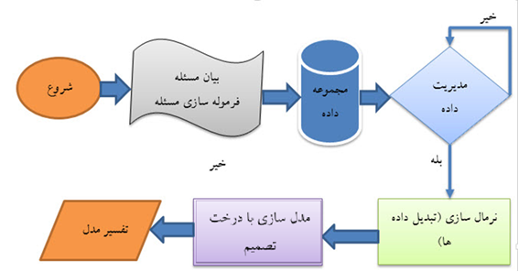

شکل ۳-8-1 نمودار روش پزوهش

با توجه به مباحث داده‌کاوی که در فصل دوم بیان‌شده است درخت تصمیم یکی از بهترین مدلی سازی‌ها در روش داده‌کاوی برای گرفتن اتخاذ تصمیم می‌باشدو ما داده‌کاویی را بهینه سازی فرآیند خودکار فروش محصولات اینترنتی ازلحاظ سرعت، کیفیت و تعداد فروش محصولات با استفاده از تکنیک داده‌کاوی فلوچارت روش پژوهش به شرح زیر است. با انجام پیش بینی درفروش محصولات به سرعت و کیفیت و بالا بردن در تعداد فروش راهکار ارائه خواهیم داد.

**۳-9-جمع بندی:**

در این فصل از تحقیق ضمن بررسی روش تحقیق به ارائه جامعه و نمونه آماری، متغیرهای تحقیق، مدل داده‌کاوی و روش تجزیه‌وتحلیل اطلاعات اقدام شد، در این راستا در فصل بعد به تجزیه‌وتحلیل داده‌ها با توجه به داده‌های گردآوری شده پرداخته شده است.

فصل چهارم:

تجزیه‌وتحلیل داده‌ها

**۴-1 مقدمه**

تجزیه‌وتحلیل داده‌ها فرآیندی چند مرحله‌ای است که طی آن داده‌هایی که از طریق بکارگیری ابزارهای جمع‌آوری در نمونه آماری فراهم آمده‌اند، خلاصه، کدبندی و دسته بندی و در نهایت پردازش می‌شوند تا زمینه برقراری انواع تحلیل‌ها و ارتباط‌ها بین این داده‌ها به‌منظور آزمون فراهم آید (لناصالحی، ۱۳۹۷٫). در این فصل از تحقیق با توجه به اهداف تحقیق به تجزیه‌وتحلیل داده‌ها در راستای انجام تحقیق پرداخته شده است؛ و از نرم افزار راپیدماینر برای داده‌کاوی بر روی محصولات دیجی کالا صورت گرفته و نتایج از دل هفت هزار رکورد استخراج شده است.

**۴-2- محیط و شرایط اجرای آزمایش**

در این فصل به بررسی بهینه سازی فرآیند خودکار فروش محصولات اینترنتی ازلحاظ سرعت، کیفیت و تعداد فروش محصولات با استفاده از تکنیک داده‌کاوی می‌پردازیم. سپس با استفاده از مدلهای داده‌کاوی فرآیند تجزیه‌وتحلیل بر روی داده‌ها را پیاده سازی می‌کنیم.

از آنجا که فاکتور زمان اجرای الگوریتم از نوع متغیر وابسته به سخت افزار-سیستم عامل و محیط شبیه سازی است برای بررسی نتایج و صحت و در صورت تمایل ادامه کار توسط سایر پژوهشگران در این بخش شرایط و محیط آزمایش تشریح می‌گردد.

**۴-2-1-سخت افزار و سیستم عامل آزمایش**

برای آزمایش صحت عملکرد محقق، آزمایش‌ها از نرم افزار داده‌کاوی Rapidminer استفاده می‌شود.

سخت افزار-سیستم عامل به کار رفته در اجرای آزمایش‌ها به شرح زیر است:

✓ پردازنده سیستم: پردازنده corei۷٫ با فرکانس 1.8 مگاهرتز

✓ حافظه سیستم: ۸٫ گیگابایت

✓ سیستم عامل: Windows ۱۰٫

✓ پردازنده گرافیکی: مورداستفاده قرار نگرفته است.

✓ جهت پیش پردازش و تست صحت عملکرد آزمایش از نرم افزار Rapidminer studio 9.0.001

**۴-3-مجموعه داده‌های پژوهش**

مجموعه داده پژوهش حاضر در یک فایل اکسل قرار دارد. مجموعه داده‌ای در پایگاه داده‌های از داده‌های دیجی کالا می‌باشد. شامل شاخص‌های زیر می‌باشد.

شماره سفارش: نوع عددی

شماره مشتری: نوع عددی

شماره شناسه: نوع عددی

تاریخ و زمان سفارش: نوع تاریخ و زمان

تعداد سفارش: نوع عددی

نام هر: نوع متنی

تعداد آیتم مورد انتخاب سفارش: نوع عددی

این مجموعه داده فاقد missing value می‌باشد.



شکل ۴-3-1-دیتاست پژوهش حاضر (دیجی کالا، ۱۳۹۹٫)

**۴-4- مدل داده‌کاوی مورداستفاده**

۴-4-1مدل خوشه‌بندی k-means

الگوریتم خوشه‌بندی k-means از گروه روش‌های خوشه‌بندی تفکیکی محسوب می‌شود و درجه پیچیدگی محاسباتی آن برابر با O(ndk+۱٫) است، به شرطی که n تعداد اشیاء، d بعد ویژگی‌ها و k تعداد خوشه‌ها باشد. هم‌چنین پیچیدگی زمانی برای این الگوریتم برابر با O(nkdi) است که البته منظور از i تعداد تکرارهای الگوریتم برای رسیدن به جواب بهینه است.

در پاسخ‌های حاصل از خوشه‌بندی در این روش، ممکن است به کمک کمینه‌سازی (Minimization) یا بیشینه‌سازی (Maximization) تابع هدف صورت گیرد. به این معنی که اگر ملاک «میزان فاصله» (Distance Measure) بین اشیاء باشد، تابع هدف براساس کمینه‌سازی خواهد بود پاسخ عملیات خوشه‌بندی، پیدا کردن خوشه‌هایی است که فاصله بین اشیاء هر خوشه کمینه باشد. در مقابل، اگر از تابع مشابهت (Dissimilarity Function) برای اندازه‌گیری مشابهت اشیاء استفاده شود، تابع هدف را طوری انتخاب می‌کنند که پاسخ خوشه‌بندی مقدار آن را در هر خوشه بیشینه کند (فاطمه احمدی آبکناری، ۱۳۹۵٫).

در پژوهش حاضر بر روی شاخص میزان حساب مشتری و شغل برای تعیین سطح فعالیت مشتریان استفاده کرده‌ایم. با استفاده از این مسئله خواهیم توانست در تشخیص و جلوگیری از پولوشوی در شعب بانک استفاده کنیم.

**درخت تصمیم‌گیری**

**درخت تصمیم[3] یکی از روش‌های دسته‌بندی در حوزه داده‌کاوی است. مسئله اصلی در ساخت درخت تصمیم، انتخاب ویژگی یا صفتی است که به نحو مناسب داده‌ها را در کلاس‌های مربوطه دسته‌بندی نماید. هر درخت تصمیم شامل نود، یال و برگ است. نودهای درخت معادل صفاتی است، عملیات دسته بندی داده را بر اساس مقادیر آن صفات انجام می‌دهیم. یال‌ها با مقادیری که هر صفت برای یک زیرمجموعه خاص از داده‌ها دارد برچسب می‌خورد و برگ‌ها معادل کلاسی است که بخشی از داده‌ها در آن قرار می‌گیرند (سو[4] و همکاران، ۲۰۱۸٫).**

**درخت‌های تصمیم روشی برای نمایش یک سری از قوانین هستند که منتهی به یک رده یا مقدار می‌شوند. درخت‌های تصمیمی‌که برای پیش‌بینی متغیرهای دسته‌ای استفاده می‌شوند، درخت‌های دسته‌بندی نامیده می‌شوند زیرا نمونه‌ها را در دسته‌ها یا رده‌ها قرار می‌دهند. درخت‌های تصمیمی که برای پیش‌بینی متغیرهای پیوسته استفاده می‌شوند درخت‌های رگرسیون[5] نامیده می‌شوند (سو و همکاران، ۲۰۱۸٫).**

**از دیگر مزایای درخت تصمیم عبارتند از:**

* **درخت تصمیم از نواحی تصمیم‌گیری ساده استفاده می‌کند.**
* **مقایسه‌های غیر ضروری در این ساختار حذف می‌شوند.**
* **آماده سازی داده‌ها برای یک درخت تصمیم ساده یا غیر ضروری است.**
* **درخت‌های تصمیم قادر به شناسایی تفاوت‌های زیرگروه‌ها می‌باشد (سو و همکاران، ۲۰۱۸٫).**

**درخت تصمیم به‌عنوان یک "مدل پیش‌بینی کننده بر اساس یادگیری ماشین و آمارها به‌منظور ایجاد یک ساختار درختی برای مدل کردن الگوهای داده‌ای" معرفی می‌شود. در واقع درخت‌های تصمیم مثال بارزی از الگوریتم کلاس بندی داده‌ها هستند. کلاس‌بندی روشی است که در آن هرکدام از داده‌ها به یکی از الگوهای تعیین شده نسبت داده می‌شوند (سو و همکاران، ۲۰۱۸٫).**

**در واقع الگوریتم کلاس‌بندی مقدمه‌ای برای ساخت درخت است، به این ترتیب که با پیدا کردن الگوهای خاص در مجموعه داده‌ها درخت‌ها را ایجاد می‌کند (سو و همکاران، ۲۰۱۸٫).**



شکل ۴٫-4-1: خوشه‌بندی داده‌های مسئله پژوهش با استفاده از تکنیک خوشه‌بندی

**۴-5-نتایج ارزیابی مدل**

نتایج حاصل از ارزیابی داده‌کاوی پژوهش حاضر را درون یک فایل اکسل ذخیره کرده‌ایم. باتوجه به نتایج بدست آمده بر حسب در آمد خوشه‌بندی را با روش k-means می‌توان نتیجه حاصل شویم که با چه سطح از کیفیت در فرو را خواهیم دات با تحلیل پیش بینی صورت گرفته رابطه مستقیم با تعداد و سرعت فروش در آیند دیجی کالا خواهد داشت.

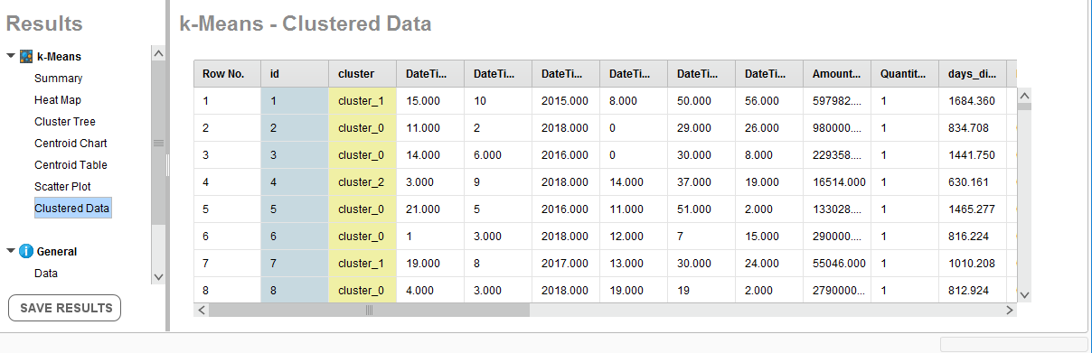

شکل ۴٫-5-1-نتایج حاصل از خوشه‌بندی

**۴-6-جمع بندی**

در این فصل به تجزیه‌وتحلیل داده‌های تحقیق پرداخته شد، بدین جهت با بررسی مدل‌های تحقیق نتایج به دست آمد، در فصل بعد با توجه به نتایج به دست آمده اقدام به نتیجه‌گیری و ارائه پیشنهادات مبتنی بر نتایج شده است.

**فصل پنجم:**

**نتیجه‌گیری و پیشنهادات**

**۵-1. مقدمه**

در تحقیق حاضر نیز برای کشف مفاهیم از دل داده‌های خام و تجزیه‌وتحلیل‌های استنباطی، عمل تفسیر انجام گرفته است. این فصل به بحث و تفسیر و نتیجه‌گیری اختصاص دارد که در آن ابتدا مروری بر موضوع تحقیق صورت گرفته است. سپس با بیان نتایج و ارائه آن به تفسیر نتایج پرداخته شده است. در انتها با ذکر به‌پیشنهادات ارائه‌شده است.

**۵-2. خلاصه نتایج:**

در فصل اول از پژوه از کلیات تحقیق به بیان مسئله و اهداف تحقیق به نوشتار آن پرداختیم و در فصل دوم از ادبیات ماننده داده‌کاوی و انواع الگوریتم‌های داده‌کاوی پرداخته شده است. در فصل سوم که روش تحقیق می‌باشد به روش تحقیق با استفاده از الگوریتم‌های منتخب در فصل دوم به بهینه سازی فرآیند فروش پرداختیم و در فصل چهارم به طراحی مدل پژوهش پرداخته شده است.

**داده‌کاوی:** داده‌کاوی شیوه‌ای برای تحلیل داده‌ها است. در این شیوه اصولی برای پیش‌بینی یا تحلیل داده‌های موجود وجود دارد. پایه و اساس داده‌کاوی به دو مقوله آمار و هوش مصنوعی تقسیم شده که روش‌های مصنوعی به‌عنوان روش‌های یادگیری ماشین در نظر گرفته می‌شوند. فرق اساسی بین روش‌های آماری و روش‌های یادگیری ماشین[6] بر اساس فرض‌ها و یا طبیعت داده‌هایی که پردازش می‌شوند، استوار است. به‌عنوان یک قانون کلی فرض‌ها تکنیک‌هایی آماری است که در آنها توزیع داده‌ها مشخص است. در بیشتر موارد فرض بر این است که توزیع داده نرمال است و در نهایت درستی یا نادرستی نتایج نهایی به درست بودن فرض اولیه وابسته است. در مقابل روش‌های یادگیری ماشین از هیچ فرض در مورد داده‌ها استفاده نمی‌کند و همین مورد باعث تفاوت‌هایی بین این دو روش می‌شود (وانگ و همکاران، ۲۰۱۰٫).

الگوریتم خوشه‌بندی k-means از گروه روش‌های خوشه‌بندی تفکیکی[7] محسوب می‌شود و درجه پیچیدگی محاسباتی آن برابر با  O(ndk+۱٫) است، به شرطی که n تعداد اشیاء، d بعد ویژگی‌ها و k تعداد خوشه‌ها باشد. هم‌چنین پیچیدگی زمانی برای این الگوریتم برابر با  O(nkdi) است که البته منظور از i‌ تعداد تکرارهای الگوریتم برای رسیدن به جواب بهینه است.

در پاسخ‌های حاصل از خوشه‌بندی در این روش، ممکن است به کمک کمینه‌سازی (Minimization) یا بیشینه‌سازی (Maximization) تابع هدف صورت گیرد. به این معنی که اگر ملاک «میزان فاصله» (Distance Measure) بین اشیا باشد، تابع هدف براساس کمینه‌سازی خواهد بود.

پاسخ عملیات خوشه‌بندی، پیدا کردن خوشه‌هایی است که فاصله بین اشیا هر خوشه کمینه باشد. در مقابل، اگر از تابع مشابه‌ت (Dissimilarity Function) برای اندازه‌گیری مشابهت اشیاء استفاده شود، تابع هدف را طوری انتخاب می‌کنند که پاسخ خوشه‌بندی مقدار آن را در هر خوشه بیشینه کند (**فاطمه احمدی آبکناری**، ۲۰۱۹٫).

**روش تحقیق پژوهش حاضر را تحت الگورتم زیر ارائه خواهیم داد. در قسمت اول با بیان مسئله** بهینه سازی فرآیند خودکار فروش محصولات اینترنتی ازلحاظ سرعت، کیفیت و تعداد فروش محصولات با استفاده از تکنیک داده‌کاوی **پرداخت. در مرحله دوم که مرحله اساسی از تحقیق می‌باشد مجموعه داده‌های پژوهش را از مجموعه داده‌ای در پایگاه داده‌های فروگاه دیجی کالا می‌باشد، استفاده‌شده است. گام اول در هر پژوهشی مدیریت بر روی داده‌ها می‌باشد. مدیریت داده‌ها از منظر محقق شامل این می‌باشد در داده‌های با حجم بالا بر روی کدام ایندکس و یا شاخص‌های مسئله برای بدست آوردن جواب بهینه و قابل قبول را در نتیجه تحلیل آماری بر روی داده‌ها بدست خواهیم آورد.** داده مورد تجزیه‌وتحلیل قرار می‌گیرند تا داده‌هایی کـه بـر روی هـدف تأثیر چندانی ندارند و به‌عنوان کاندید انتخاب گردیده بودند تعـدیل و یکپارچـه سـازی گردند بعد از سازمان‌دهی، این‌ها داده‌ها به‌صورت جـداولی به‌عنوان ورودی برای مدل‌های تحقیق (خوشه‌بندی، درخت‌تصـمیم و تکنیک outlier) انتخـاب می‌گردند. در داخل هریک از این مدل‌ها مجـدداً داده‌هـا بـر اسـاس دسـتورالعمل هریـک از مدلها، مرتب و دسته بندی می‌شوند. خروجی که از این مـدل‌هـا حاصـل می‌گردد بـه دو صورت می‌باشد: یکی اینکه منجر به فرآیند فروش خودکار (بر اساس مجموعـه داده‌های آزمـون) می‌گردد و دیگری اینکه تجزیه‌وتحلیل‌ها داده که همـان هـدف مـی‌باشـد به‌صورت نمودار یا گراف (بسته به قواعد هر مدل) نمایش داده می‌شود. ایـن خروجـی‌هـا بـرای اجرای تحقیق و گزینش بهترین مدل در اختیار حوزه تصمیم گیری قرار می‌گیـرد کـه در این حوزه به تفسیر نتایج پرداخته می‌شود و باعث ایجاد یک دانش جدیدی می‌گردد که با یک سری‌ها دادهٔ جدیدتر و متفاوت از حالت‌های قبل دوباره تعدیل می‌گردند و وارد مدل می‌شوند تا بهترین نتیجه و کاراترین مدل انتخاب گردد. داده‌کاوی، فرآیند کشف دانش پنهان درون داده‌هاست که با توصیف، تشریح، پیش بینی و کنترل پدیده‌های گوناگون پیرامونی، دارای کاربرد بسیار وسیعی در حوزه‌های مختلف است **و** مراحل آن

۱. درک قلمرو یا بیان مسئله و فرموله کردن فرضیه

۲. انتخاب و جمع‌آوری داده‌ها

۳. تبدیل داده‌ها

۴. کاوش در داده‌ها

۵. تفسیر نتیجه یا تفسیر مدل و رسیدن به نتایج

**به** ۵ مرحله تقسیم می‌شود ما در روش تحقیقمان از مراحل داده‌کاوی برای بدت آوردن نتیجه مطلوب برای پیش بینی بهینه سازی فرآیند خودکار فروش محصولات اینترنتی ازلحاظ سرعت، کیفیت و تعداد فروش محصولات با استفاده از تکنیک داده‌کاوی را طی خواهیم کرد.

از تکنیک درخت تصمیم کلاسیک و خوشه‌بندی k-means برای پژوهش استفاده خواهیم کرد. از درخت تصمیم برای پیش بینی فروش محصولات به‌منظور بهینه سازی فرآیند فروش و از خوشه‌بندی برای دسته بندی ازلحاظ سرعت، کیفیت و تعداد فروش محصولات استفاده‌شده است.

**تکنیک درخت تصمیم کلاسیک:**

**درخت تصمیم‌گیری**

**درخت تصمیم[8] یکی از روش‌های دسته‌بندی در حوزه داده‌کاوی است. مسئله اصلی در ساخت درخت تصمیم، انتخاب ویژگی یا صفتی است که به نحو مناسب داده‌ها را در کلاس‌های مربوطه دسته‌بندی نماید. هر درخت تصمیم شامل نود، یال و برگ است. نودهای درخت معادل صفاتی است، عملیات دسته بندی داده را بر اساس مقادیر آن صفات انجام می‌دهیم. یال‌ها با مقادیری که هر صفت برای یک زیرمجموعه خاص از داده‌ها دارد برچسب می‌خورد و برگ‌ها معادل کلاسی است که بخشی از داده‌ها در آن قرار می‌گیرند (سو[9] و همکاران، ۲۰۱۸٫).**

**درخت‌های تصمیم روشی برای نمایش یک سری از قوانین هستند که منتهی به یک رده یا مقدار می‌شوند. درخت‌های تصمیمی‌که برای پیش‌بینی متغیرهای دسته‌ای استفاده می‌شوند، درخت‌های دسته‌بندی نامیده می‌شوند زیرا نمونه‌ها را در دسته‌ها یا رده‌ها قرار می‌دهند. درخت‌های تصمیمی که برای پیش‌بینی متغیرهای پیوسته استفاده می‌شوند درخت‌های رگرسیون[10] نامیده می‌شوند (سو و همکاران، ۲۰۱۸٫).**

**از دیگر مزایای درخت تصمیم عبارتند از:**

* **درخت تصمیم از نواحی تصمیم‌گیری ساده استفاده می‌کند.**
* **مقایسه‌های غیر ضروری در این ساختار حذف می‌شوند.**
* **آماده سازی داده‌ها برای یک درخت تصمیم ساده یا غیر ضروری است.**
* **درخت‌های تصمیم قادر به شناسایی تفاوت‌های زیرگروه‌ها می‌باشد (سو و همکاران، ۲۰۱۸٫).**

**درخت تصمیم به‌عنوان یک "مدل پیش‌بینی کننده بر اساس یادگیری ماشین و آمارها به‌منظور ایجاد یک ساختار درختی برای مدل کردن الگوهای داده‌ای" معرفی می‌شود. در واقع درخت‌های تصمیم مثال بارزی از الگوریتم کلاس بندی داده‌ها هستند. کلاس‌بندی روشی است که در آن هرکدام از داده‌ها به یکی از الگوهای تعیین شده نسبت داده می‌شوند (سو و همکاران، ۲۰۱۸٫).**

**در واقع الگوریتم کلاس‌بندی مقدمه‌ای برای ساخت درخت است، به این ترتیب که با پیدا کردن الگوهای خاص در مجموعهٔ داده‌ها درخت‌ها را ایجاد می‌کند (سو و همکاران، ۲۰۱۸٫).** الگوریتم **K-means**

**ابتدا** K **عضوکه** K **تعداد خوشه‌هاسـت را به‌صورت تصـادفی از میان N عضو انتخاب می‌نماید و آنها را عنوان مراکز خوشه‌ها در نظـر مـی‌گیـرد. سـپس** K-N **عضو باقیمانده به نزدیکترین خوشه تخصیص می‌یابند. بعد از تخصیص همـه اعضـا مجدداً مراکز خوشه‌ها محاسبه شده واعضا با توجه به مراکز جدید بـه خوشـه‌هـا تخصـیص می‌یابند و این کار تا زمانی که مراکزخوشه ها انجام می‌شود. خوشه‌بندی یکی از مهم‌ترین ابزار کشف داده‌هاست که در کشف‌های تصادفی به‌کار گرفته می‌شــود. در حال حاضــر، اخذ دانش گلوگاهی عمده، در فرآیند مهندســی دانش محســوب می‌شــود. الگوریتم‌های‌یادگیری‌ماشین وداده‌کاوی باهدف استخراج دانش ازداده‌ها، به‌عنوان روشی برای حل این مشکل مطرح است. خوشه‌بندی درواقع عملیاتی غیرنظارتی است. این عملیات هنگامی استفاده می‌شودکه به دنبال یافتن گروه‌هایی از داده‌های مشابه باشید. بدون اینکه از قبل پیش‌بینی درباره شباهت‌های موجود داشته باشید. خوشه‌بندی معمولاهنگامی استفاده می‌شودکه به دنبال یافتن گروه‌هایی ازمشتریان هستید که قبلاً شناخته نشده‌اند. الگوریتم K**-means **یکی ازپرکاربردترین الگوریتم‌های خوشه‌بندی است، حرف** k **که در اسم این الگوریتم وجود دارد، به این واقعیت اشاره داردکه هدف این الگوریتم پیداکردن تعدادثابتی از خوشــه‌ها براساس نزدیکی نقاط داده‌ها به هم اســت. الگوریتم خوشه‌بندی** k-means **در شکل نشان داده شده است. شاخص‌های‌اعتبارسنجی برای سنجش مقدارصحت نتایج خوشه‌بندی به‌منظور مقایســه بین روش‌های خوشه‌بندی مختلف یا مقایسه نتایج حاصل از یک روش با متغیرهای مختلف استفاده می‌شوند. طبق تعریف، خوشه‌بندی مطلوب است که در آن فاصله مراکز خوشه‌بندی از یکدیگر زیادبوده و مقدار پراکندگی داده‌هادرون هر خوشه کم باشد. یکی از این شاخص‌ها، شاخص دیویس- بولدین است. این معیار از شباهت بین دو خوشه استفاده می‌کند که براساس تعریف پراکندگی یک خوشه وعدم شــباهت بین دو خوشه تعریف می‌شود. شاخص دیویس-بولدین برای خوشه‌بندی به شکل زیرتعریف می‌شود.**

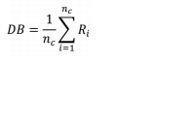

**در این معادله،**n**c تعداد خوشه‌هاست و** R**i به شکل زیر تعریف می‌شود.**

**(رابطه ۱)**

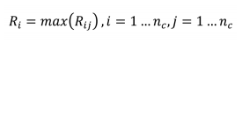

Rij **شباهت بین دو خوشه است که به شکل معادله زیر می‌باشد.**

**(رابطه ۲٫)**

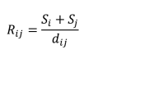

Dij و Si **به کمک معادله‌های زیر محاسبه می‌شود.**

**(رابطه ۳)**

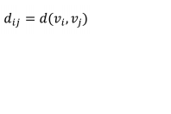

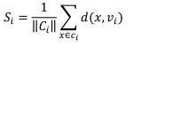

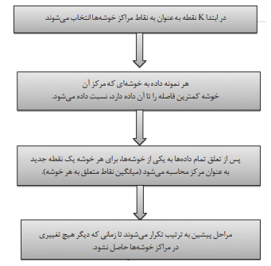

شکل ۱ مراحل خوشه‌بندی به روش K-means

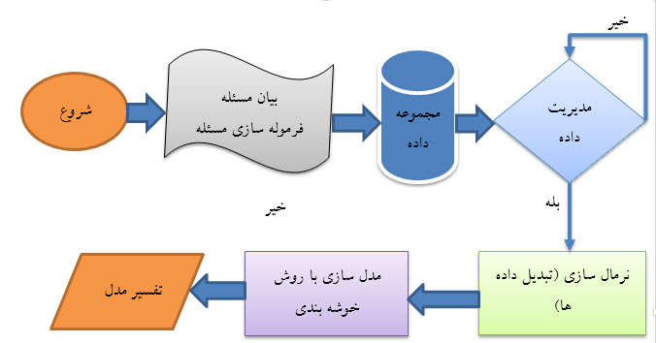

اهداف تحقیق:

* بهینه سازی فرآیند خودکار فروش محصولات اینترنتی ازلحاظ تعداد فروش محصولات

تعداد فروش یک متغیر مستقل هست و دو هدف دیگرمتغیر وابسته به تعداد فروش می‌باشند برای رسیدن به کیفیت و سرعت بخشیدن درفروش و هدف نهایی کیفیت درفروش می‌باشد.

* بهینه سازی فرآیند خودکار فروش محصولات اینترنتی ازلحاظ سرعت
* بهینه سازی فرآیند خودکار فروش محصولات اینترنتی ازلحاظ کیفیت

با دنبال کردن اخص cluster۰٫ شکل ۴٫-4-1 نتیجه به بهینه سازی در فرآیند فروش خواهیم رسید.

**۵-3. پیشنهادات کاربردی تحقیق:**

نتایج حاصل از پیاده سازی روش ارائه‌شده، نشان می‌دهد که دیجی کالا برای بالا بردن تعداد فروش محصولات و نیز سرعت بخشیدن به فروش از شاخص‌های مربوط به فروش بر روی کیفیت و تعداد فروش کار کند می‌تواند در نهایت بهینه سازی فروش محصولات اینترنتی ازلحاظ سرعت، کیفیت و تعداد فروش محصولات را داشته باشد متغیر مستقل همان تعداد فروش و متغیرهای وابسته سرعت و کیفیت می‌باشد هر چند تعداد فروش بالا رود یعنی سرعت و کیفیت بالا بوده و بالعکس پس برای بهینه سازی فرآیند فروش محصولات اینترنتی از دنبال کردن هرکدام از شاخه‌های درخت تصمیم که مربوط به cluster۰٫ باشد.

**۵-4. پیشنهادات آتی تحقیق:**

جهت بهبود شرایط می‌توان پیشنهاد زیر را ارائه داد.

1. استفاده از مدل داده‌کاوی شبکه عصبی[11] مدل نایو بیز و مدل ماشین بردار پشتیبان درفروشگاه اینترنتی مورد مطالعه
2. قیاس نتایج خاصله با انجام تحقیقی مشابه درفروشگاه اینترنتی دیگر
3. تعیین سطح فعالیت با استفاده از تکنیک RFM انجام شود
4. تعیین سطح فعالیت با استفاده از روش پیمایشی پیشنهاد می‌شود
5. تعیین سطح فعالیت با استفاده از تکنیک ISICO
6. استفاده از شبکه عصبی و دیگر فن‌های داده‌کاوی

**۵-5. محدودیت‌ها:**

۱- عدم دسترسی آسان به برخی از داده‌ها،

۲- زمان بر بودن تکمیل داده‌ها جهت تجزیه‌وتحلیل

فهرست منابع:

|  |
| --- |
|  |
| 1. سعیدا اردکانی, سعید, الحسینی المدرسی, حسینی, فریده‌سادات, & پزشکی نجف آبادی. (۲۰۲۰٫). چگونگی اثر ویژگی‌ها، پیامدها و ارزش‌ها در قالب ساختار شناختی بر نیات رفتاری. *کاوش‌های مدیریت بازرگانی*, *۱۱٫*(۲۲٫), ۲۸۳٫-303.‌ 2. سالاری, سیدمجتبی و فضل اله ادیب نیا، ۱۳۸۹، ۱۰٫ الگوریتم از برترین‌های داده‌کاوی، *سیزدهمین کنفرانس دانشجویی مهندسی برق ایران*، تهران، دانشگاه تربیت مدرس، [https://www.civilica.com/Paper-ISCEE۱۳٫-ISCEE۱۳٫_۳۲۰٫.html](https://www.civilica.com/Paper-ISCEE13-ISCEE13_320.html) 3. حیدری, سلبی, & سعیدی‌فر. (۲۰۱۵٫). تشخیص ناباروری به کمک فن‌های داده‌کاوی. *مجله دانشگاه علوم پزشکی قم*, *۹٫*(۳٫), ۴۹٫-59. 4. قنبری نژاد اسفقن سری, مجید؛ حامد ریاضی و مهدی راحمی، ۱۳۹۴، رابطه مصرف کننده با نام تجاری در صنعت بیمه: شخصیت برند و شناسایی آن، *کنفرانس بین‌المللی مدیریت، اقتصاد و مهندسی صنایع*، تهران، موسسه مدیران ایده پرداز پایتخت ویرا، [https://www.civilica.com/Paper-ICMEI۱٫-ICMEI۱٫_۴۰۰٫.html](https://www.civilica.com/Paper-ICMEI01-ICMEI01_400.html) 5. صمدی, منصور؛ لیلا حبیبی؛ مینو رسولی و مهشاد پشم فروش، ۱۳۸۹، تأثیر فعالیتهای بازاریابی بر تصمیم گیری خریدمحصولات سبز، *چهارمین کنفرانس بین‌المللی مدیریت بازاریابی*، تهران، گروه پژوهشی آریانا، [https://www.civilica.com/Paper-IMMC۴٫-IMMC۴٫_۴۳٫.html](https://www.civilica.com/Paper-IMMC04-IMMC04_043.html) 6. احمدوند, مسعود، ۱۳۹۸، بررسی تأثیر تصویر برند و درگیری ذهنی مصرف کننده با محصول در رفتار خرید مصرف کننده (مورد مطالعه: شرکت نوین چرم)، *دومین کنفرانس بین‌المللی مدیریت، مهندسی صنایع، اقتصاد و حسابداری*، تفلیس-گرجستان، دبیرخانه دائمی با همکاری دانشگاه امام صادق (ع)، [https://www.civilica.com/Paper-MIEACONF۲٫-MIEACONF۲٫_۹۴٫.html](https://www.civilica.com/Paper-MIEACONF02-MIEACONF02_094.html) 7. بازرگان, س. ع. ف. ب., & سید علیرضا فیض بخش. (۲۰۰۵٫). تأثیر نحوه راه اندازی کسب‌وکار بر میزان توفیق کار آفرینان ایرانی. *فصلنامه دانش مدیریت (منتشر نمی‌شود)*, *۱۸٫*(۱٫).‌ 8. رحمتی، م. تحلیل فرآیندهای کسب‌وکار در ایران، پایان‌نامه دکترای مدیریت دانشگاه تهران، دانشکده مدیریت، ۱۳۹۴٫. 9. احمدی، ع.، قنبری. خ و محمدی، م. طراحی فرآیند کنترل کیفیت مستندات بر پایه استفاده از خودکارسازی اداری، فصلنامه مدیریت استاندارد و کیفیت، سال سوم، ۱۳۹۵٫. ۱٫ (۳٫): ۳۶٫-25. 10. بناب، م؛ و اصغرزاده، رح. سامانه خودکارسازی اداری بر عملکرد مدیران در بانک مهر اقتصاد، فصلنامه مطالعات مدیریت فناوری اطلاعات، ۱۳۹۵٫. ۲٫ (۸٫): ۴۵٫-39. 11. زاهدی، م. نقش نمونه‌های برنامه‌ریزی راهبُردی در بهبود فضای مدیریت کسب‌وکار و فرآیند فروش، پایان‌نامه کارشناسی ارشد دانشگاه تهران، دانشکده فنی و مهندسی، ۱۳۹۴٫. 12. محمدی، م؛ و رستگار خالد، ا. فن‌های تحقیق در علوم اجتماعی؛ داده‌کاوی و نقش آن در تحقیقات، تهران: ققنوس، ۱۳۹۴٫. رحمتی، م. تحلیل فرآیندهای کسب‌وکار در ایران، پایان‌نامه دکترای مدیریت دانشگاه تهران، دانشکده مدیریت، ۱۳۹۴٫. 13. احمدوند، علی‌محمد و قوچانی‌خراسانی، محمدمهدی (۱۳۹۲٫). طراحی فرآیند کنترل کیفیت مستندات برپایه استفاده از خودکار سازی اداری، فصلنامه مدیریت استاندارد و کیفیت، سال سوم، شماره ۱٫، پیاپی ۷٫، صص: ۴۷٫-38. 14. زندی‌پاک، محمود (۱۳۹۷٫). نقش نمونه‌های برنامه‌ریزی راهبُردی در بهبود فضای مدیریت کسب‌وکار و فرآیند فروش، پایان‌نامه کارشناسی ارشد دانشگاه تهران، دانشکده فنی و مهندسی، دانشگاه تهران. 15. نوع, ارائه, نویسنده مقاله (۱۳۹۷٫), علی عامریان, and مژگان معماری. "عنوان: هوشمندسازی فرایندهای مختلف تجارت الکترونیکی."‌ 16. نوع, ارائه, نویسنده مقاله (۱۳۹۷٫), مجید برقی. "عنوان: فرایند اتوماسیون بازاریابی، فروش و خدمات مدیریت ارتباط با مشتری. "‌ 17. نوع, ارائه, نویسنده مقاله (۱۳۹۳٫), هادی ویسی, and عرفانه غروی. "عنوان: رویکرد مبتنی بر داده‌کاوی در مدیریت ارتباط با مشتری و بازاریابی."‌ 18. نوع, ارائه, نویسنده مقاله (۱۳۹۴٫), حسین زاده شهری, and کرمی. "عنوان: بخش‌بندی مشتریان در رستوران‌های زنجیره‌ای بر اساس سبک تغذیه (مطالعه موردی: رستوران‌های زنجیره‌ای فست فود بوف در شهر تهران). فصلنامه علمی-پژوهشی مدیریت بازرگانی."‌ 19. عظیم زاده, سیدمرتضی, محمد احسانی, اسدا... کردنائیج, هاشم کوزه چیان, and برندا پیتز. "مدلی برای راه اندازی کسب‌وکارهای کوچک و متوسط ورزشی." *مدیریت و توسعه ورزش* (۲۰۱۴٫).‌ |
|  |  |

1. Rahman, Quazi Abidur, et al. "Patterns of user engagement with the mobile app, Manage My Pain: results of a data mining investigation." *JMIR mHealth and uHealth* 5.7 (۲۰۱۹٫): e۹۶٫.
2. Tavakoli, S., and A. Eslami. "Reliability-based assessment of drilled displacement piles bearing capacity using CPT records." *Marine Georesources & Geotechnology* 37.1 (۲۰۱۹٫): ۶۷٫-80.
3. Bin Zhang, Z. D. (۲۰۱۸٫). Motivation and challenges for e-commerce in e-waste recycling under “Big data” context: A perspective from household willingness in China. Elsever,Technological Forecasting and Social Change, ۱۱۸٫
4. Kesner, R. M. ۲۰۱۹٫. Building an Internet Commerce Capability: A Case Study. Information Strategy: The Executive’s Journal ۱۴٫ (۲٫): ۲۷٫-36
5. Mansor smdi, E. C. (۱۳۹۲٫). Exploring the Dark Side of Consumer Behavior: Methaphor and Ideology in Prostitution and Pornography. *ACR Gender and Consumer Behavior*.
6. Hongli, G. and L. Juntao. ۲۰۱۹٫. The application of mining association rules in online shopping. In ۲۰۱۹٫ Fourth International Symposium on Computational Intelligence and Design, Hangzhou, China. (pp. ۲۰۸٫-210). IEEE
7. Goes, J. I., do Rosario Gomes, H., Haugen, E. M., McKee, K. T., D'Sa, E. J., Chekalyuk, A. M., ... & Sambrotto, R. N. (۲۰۱۴٫). Fluorescence, pigment and microscopic characterization of Bering Sea phytoplankton community structure and photosynthetic competency in the presence of a Cold Pool during summer. *Deep Sea Research Part II: Topical Studies in Oceanography*, *۱۰۹٫*, ۸۴٫-99.
8. Kusaka, Hiroyuki, and Fujio Kimura. "Coupling a single-layer urban canopy model with a simple atmospheric model: Impact on urban heat island simulation for an idealized case." *Journal of the Meteorological Society of Japan. Ser. II* 82.1 (۲۰۱۶٫): ۶۷٫-80.
9. Lee, Y. C. and S. Y. Huang. ۲۰۱۵٫. A new fuzzy concept approach for Kano’s model. Expert Systems with Applications ۳۶٫ (۳٫): ۴۴۷۹٫-4484.
10. P. Shende, S. M. (۲۰۱۷٫). Innovative ideas to improve shopping mall experience over E-commerce websites using beacon technology and data mining algorithms. International Conference on Circuit,Power and Computing Technologies (ICCPCT), ۱٫-5.
11. Yan, L. (۲۰۱۷٫). Personalized Recommendation Method for E-Commerce Platform Based on Data Mining Technology. ۱۷٫ International Conference on Smart Grid and Electrical Automation (ICSGEA), Changsha, ۵۱۴٫-517.
12. Rygielski, Chris, Jyun-Cheng Wang, and David C. Yen. "Data mining techniques for customer relationship management." Technology in society ۲۴٫, no. ۴٫ (۲۰۰۲٫): 483-502.
13. Dong, Shutao. "Decision execution mechanisms of IT governance: The CRM case." International Journal of Information Management 32, no. 2 (2012): 147-157.
14. Ozyirmidokuz, Esra Kahya, Kumru Uyar, and Mustafa Hakan Ozyirmidokuz. "A Data Mining Based Approach to a Firm's Marketing Channel." Procedia Economics and Finance 27 (2015): 77-84.
15. S. N. Pores. Automating business selling processes And work through data mining, American Journal of Industrial and Scientific Research, 2018. 8 (4): 26-40.
16. A. Abramian. The impact of business intelligence on the decision of passive defense management, Proceedings of the World Congress on Engineering, 2016. 2 (5): 49-56.
17. S. D. Toren. Application of data mining in the selling process, American Journal of Industrial and Scientific Research, 2015. 7 (5): 18-26.
18. A. A. Nawaf. Mining building performance data for energy-efficient operation, Advanced Engineering Informatics, 2013. 25 (5): 341–354.
19. Ch. Gröger. Optimizing the production process using data mining, Data mining: Concepts and Techniques, the Morgan Kaufmann Series in Data Management Systems, 2012.
20. Ruili Wang, Wanting, Mingzhe Liu, Xun Wang, Jian Weng, Song Deng, Suying Gao, Chang-an Yuan (2018). Review on mining data from multiple data sources, Pattern Recognition Letters, 1 (9): 20-36.
21. Arabqashqaee, Z.; Nikkami, D.; Shadfar, S.; & A. Moeini, 2017. Gully erosion zoning in the
22. Firouzkouh Torud watershed, Geographic Journal of territories, 8(31), 107-119. (In Persion).
23. 2. Ahmadi, H., 2019. Applied geomorphology, Water Erosion, Tehran University Publications,
24. Vol. 1. 688 p. (In Persion).
25. Abbasi, M., 2008. Evaluation of Factors affecting gully erosion Case Study: Rahjerd basin,
26. Qom Province), Journal of Environmental Erosion Researchs, 17(66), 32. (In Persion).Beven, K. J., & M. J., Kirkby, (2017). A physically based, variable contributing area model
27. of basin hydrology/Un modèle à base physique de zone d'appel variable de l'hydrologie du
28. Conoscenti, C.; Agnesi, V.; Angileri, S.; Cappadonia, C.; Rotigliano, E.; & M. Marker,
29. 2013. A GIS-based approach for gully erosion susceptibility modelling: a test in Sicily

1. Decision Tree
2. Hsu
3. Decision Tree
4. Hsu
5. regression
6. machine learning
7. (PartitioningClustering)
8. Decision Tree
9. Hsu
10. regression
11. Netural Network